Sposoby wpływu obywateli na działalność Unii Europejskiej

Wprowadzenie
Scenariusz ma za zadanie pokazać młodym ludziom, że dzięki stworzonym przez UE narzędziom mogą mieć realny wpływ na jej działania. Lekcja pomaga je poznać oraz tworzy przestrzeń do rozmów i refleksji wokół tego, co chcieliby zmienić we wspólnej Europie. Tym samym zachęca do proaktywnej postawy - przejmowania odpowiedzialności za własne życie, dokonywania wyborów i inicjowania działań, które mają na celu kształtowanie przyszłości, zamiast reagowania na bieżące wydarzenia.
Zajęcia są odpowiedzią na wymagania podstawy programowej przedmiotu edukacja obywatelska, dział VI. W ramach lekcji uczennice i uczniowie zostaną zaproszeni do krótkich ćwiczeń, w ramach których będą mieli czas na indywidualną refleksję, rozmowę z innymi osobami i wyrażenie własnej opinii.
Poziom edukacyjny/grupa docelowa:Uczniowie i uczennice liceum ogólnokształcącego, technikum oraz branżowej szkoły II stopnia.
Przedmiot oraz związek z podstawą programową: Przedmiot edukacja obywatelska.
W odniesieniu do wymagania działu VI podstawy programowej przedmiotu edukacja obywatelska, uczeń/uczennica: wyjaśnia dostępne obywatel(k)om sposoby wpływania na politykę Unii Europejskiej, w tym europejską inicjatywę obywatelską, i w miarę możliwości wykorzystuje wybrane z nich.
Wymaganie odpowiada na poniższe cele główne przedmiotu:
Cel 1 – rozumienie sfery publicznej. Uczeń rozumie najważniejsze zjawiska oraz procesy społeczne i polityczne, a także zasady nimi rządzące, poddaje je samodzielnej analizie i ocenie, wykorzystując również perspektywę historyczną.
Cel 6 – wpływanie na władze publiczne i interakcje państwo – obywatel. Uczeń potrafi załatwiać wybrane sprawy urzędowe i podejmować działania w interakcji z państwem; rozumie mechanizmy i formy uczestnictwa obywatelskiego i je odpowiedzialnie wykorzystuje.
Czas trwania lekcji/zajęć: 45 min z możliwością przedłużenia do dwóch jednostek lekcyjnych.
Metody i formy pracy:
- rozmowa z klasą,
- praca w parach i mniejszych grupach,
- prezentacja nauczycielska,
- analiza informacji na stronach internetowych,
- głosowanie,
- prezentacja uczniowska.
Dodatkowo dla wariantu 90-minutowego:
- praca zespołowa,
- debata chodzona,
- quiz,
- tworzenie plakatów, kolaży, odezwy itp.

Wprowadzenie merytoryczne dla osoby prowadzącej

CELE DLA NAUCZYCIELEK/NAUCZYCIELI
Po lekcji uczennica/uczeń:
- wie, że obywatelki i obywatele Unii Europejskiej mogą na różne sposoby próbować wpływać na jej politykę,
- wie, że najpowszechniejszym narzędziem wpływu na politykę Unii jest udział w wyborach do Parlamentu Europejskiego i potrafi wyjaśnić, z jakiego powodu,
- potrafi wskazać inne narzędzia wpływu, w tym prawo do składania petycji do Parlamentu Europejskiego, udział w konsultacjach publicznych, udział w Europejskiej Inicjatywie Obywatelskiej,
- zna strony internetowe Komisji Europejskiej związane z tematem,
- rozumie, że ma wpływ na otaczającą rzeczywistość i sprawczość.
Dodatkowo dla wariantu 90-minutowego:
- ma świadomość tego, jakie zmiany chciał_a_by widzieć w UE,
- potrafi uzasadnić swoje stanowisko,
- potrafi wyszukiwać adekwatne informacje w sieci.

CELE W JĘZYKU UCZENNIC I UCZNIÓW
Po lekcji będę potrafił/a:
- wyjaśnić, z jakiego powodu udział w wyborach do Parlamentu Europejskiego jest ważnym narzędziem wpływu na politykę Unii Europejskiej,
- wskazać inne sposoby, jakie obywatelki i obywatele mogą wykorzystać, by próbować wpływać na politykę UE, w tym: prawo do składania petycji do Parlamentu Europejskiego, udział w konsultacjach publicznych, udział w Europejskiej Inicjatywie Obywatelskiej.
Dodatkowo w ramach lekcji 90-minutowej będę:
- mieć świadomość jakie zmiany chciałabym/chciałbym widzieć w UE,
- potrafił/potrafiła wyrazić własne stanowisko,
- umiał/umiała wyszukać adekwatne informacje w sieci.

Instrukcje dla osoby prowadzącej

WPROWADZENIE DO TEMATU LEKCJI (wersja 45 minutowa) – 3 minuty
Zacznij od krótkiego ćwiczenia wprowadzającego. Powiedz:
„Zaraz zrobimy szybkie głosowanie, ale najpierw: czy ktoś z was ma dziś jakiś pomysł, jak mogłaby wyglądać lekcja poświęcona możliwościom wpływu obywatelek i obywateli na działalność Unii Europejskiej? Albo temat, który chcielibyście poruszyć?” Najprawdopodobniej nikt się nie zgłosi albo jedna osoba, a reszta zignoruje.

Skomentuj: „Zobaczcie – kiedy mówimy coś samodzielnie, trudno o realny wpływ. Ale zobaczmy, co się stanie, jeśli zaczniemy działać razem.”
Powiedz: „Teraz zagłosujemy w konkretnej sprawie – wspólnie. Czy chcielibyście, aby na lekcjach edukacji obywatelskiej było więcej tematów związanych z życiem codziennym, np. prawem pracy, podatkami, wyborami? Głosujcie ręką: za przeciw / wstrzymuję się.” Uczennice i uczniowie podnoszą ręce. Zlicz głosy i zrób podsumowanie na tablicy.
Podsumuj: „Gdybyście wszyscy napisali taki postulat do dyrektora szkoły – podpisany przez całą klasę – miałby o wiele większe szanse, by zostać potraktowany poważnie. W pojedynkę trudno coś przeforsować. Ale razem mamy wpływ – i to działa też na poziomie państwa czy Unii Europejskiej. Dzisiejsza lekcja będzie właśnie o tym: jak obywatelki i obywatele mogą razem wpływać na politykę UE. Zobaczymy, że są narzędzia, które naprawdę pozwalają coś zmienić – także w Unii Europejskiej. Na lekcji poznamy cztery z nich.”

WERSJA 90- MINUTOWA – 5 minut (wprowadzenie)
Zadaj uczennicom i uczniom pytanie:
„Czy uważasz, że masz realny wpływ na to, co dzieje się w Twoim otoczeniu?”
Rozłóż w 3 różnych miejscach w sali trzy kartki z odpowiedziami: TAK / NIE / NIE WIEM. Następnie poproś uczennice i uczniów, by wstali i przeszli do części klasy odpowiadającej ich zdaniu.
Zapytaj parę osób z każdej grupy: „Z jakiego powodu tak sądzisz?”
Tu chodzi tylko o wysłuchanie, bez argumentowania i przekonywania.
Po krótkiej wymianie zdań powiedz: „Dziś zobaczymy, że są narzędzia, które naprawdę pozwalają coś zmienić – także w Unii Europejskiej.”

PARLAMENT EUROPEJSKI – GŁOSOWANIE JAKO NARZĘDZIE WPŁYWU (wersja 45 minutowa)
Zapytaj uczennice i uczniów, jakie jest ich zdaniem najważniejsze i zarazem najpowszechniejsze narzędzie wpływu obywatelek i obywateli na politykę Unii. Być może pojawi się właściwa odpowiedź, a jeśli nie, to wyjaśnij, że jest nim udział w wyborach do Parlamentu Europejskiego (przy tej okazji warto też dodać, że równie istotny jest udział w wyborach krajowych).
Pokaż uczniom i uczennicom rozkład osób z poszczególnych krajów w PE.
Zdjęcie do wyświetlenia dostępne jest tutaj.

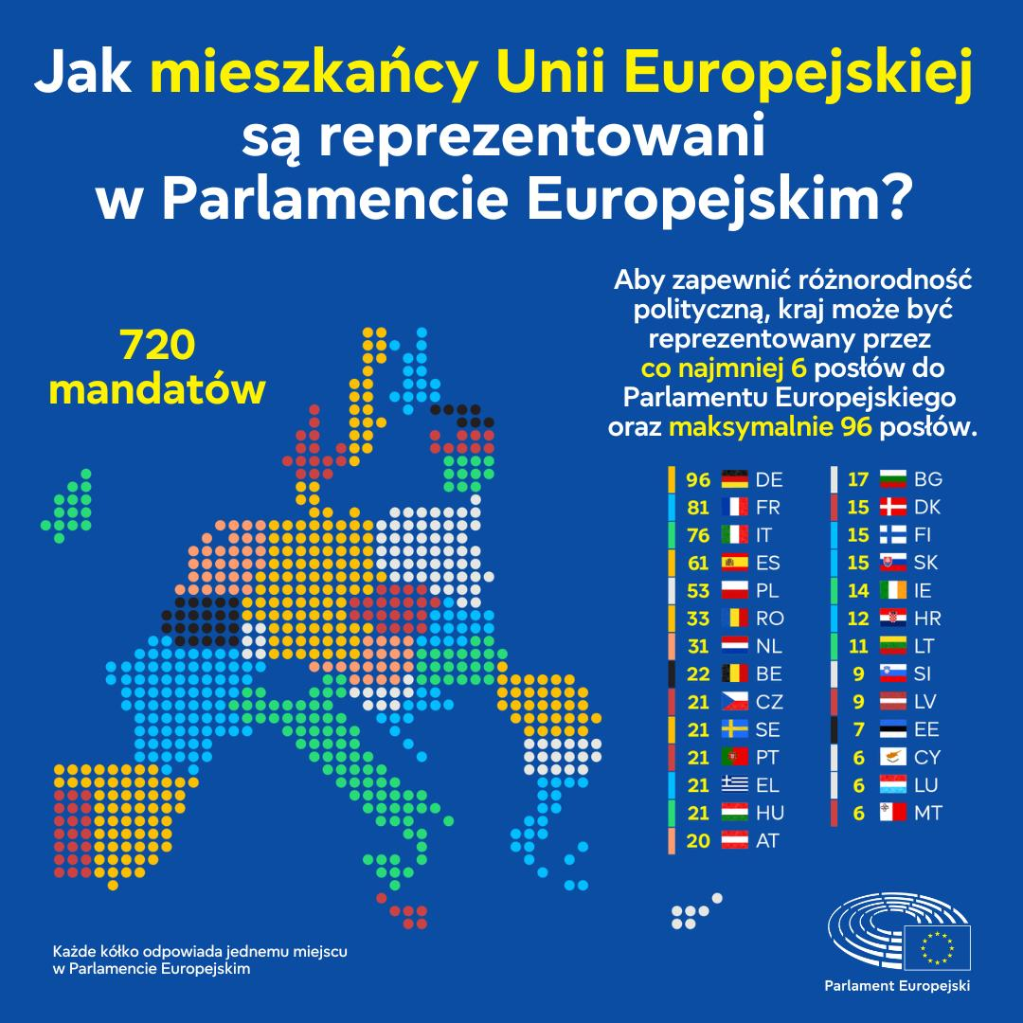

Źródło: Parlament Europejski - Biuro w Polsce
Wyjaśnij, że główną rolą Parlamentu Europejskiego jest udział w tworzeniu nowego prawa Unii Europejskiej, obowiązującego we wszystkich państwach członkowskich. Będzie ono zatem zależało od tego, jakich posłów i posłanki wybierzemy do Parlamentu – od ich poglądów, kompetencji i zaangażowania. Parlament ma jednak także inne kompetencje: uczestniczy w uchwalaniu budżetu Unii, powoływaniu Komisji Europejskiej (czyli organu, który w, pewnym uproszczeniu, pełni rolę “rządu Unii” – proponuje nowe przepisy, zarządza bieżącym budżetem, wykonuje w praktyce przyjęte w Unii prawo), a także wyraża zgodę na przyjęcie nowego państwa do Unii. Dlatego udział w tych wyborach jest ważnym narzędziem, za pomocą którego obywatelki i obywatele mogą wpływać na politykę Unii.

WERSJA 90- MINUTOWA – 17 minut
Zaproponuj uczennicom i uczniom krótki quiz dotyczący Parlamentu na prezentacji PPT lub Kahoot (warto, aby w każdym pytaniu były dwa warianty odpowiedzi. Przy każdym pytaniu klasa głosuje na odpowiedź „a” lub „b”):
  - Ile krajów jest reprezentowanych w Parlamencie?
Odp.: 27 państw członkowskich Unii Europejskiej
  - Co ile lat odbywają się wybory?
Odp.: Co 5 lat
  - Kiedy były ostatnie?
Odp.: W 2024 roku
  - Jaka była w Polsce frekwencja w ostatnich wyborach?
Odp.: W Polsce frekwencja (czyli stosunek liczby osób, które wzięły udział w wyborach do wszystkich osób uprawnionych do głosowania) w wyborach do Parlamentu Europejskiego zawsze była wyraźnie niższa niż w wyborach władz krajowych. W ostatnich wyborach, w 2024 roku, wyniosła niecałe 41% (czyli wyraźnie mniej niż połowa uprawnionych zagłosowała), jednakże w 2004, 2009 oraz 2014 roku było to tylko pomiędzy 20 a 25%.
  - Ile posłanek i posłów zasiada w ławach Parlamentu?
Odp.: 720 (na kadencję 2024-2029) posłów i posłanek wybranych w 27 państwach członkowskich Unii Europejskiej
  - Ilu z nich reprezentuje Polskę?
Odp.: 53. Liczba posłanek i posłów do Parlamentu Europejskiego przypadająca na dany kraj członkowski zależy od liczby jego ludności. Małe kraje są jednak nieco liczniej reprezentowane, niż wynikałoby to z czystej matematycznej proporcji. Polska (ok. 37,5 mln mieszkańców) ma obecnie 53 deputowanych. Niemcy, największy kraj członkowski (ok. 84,5 mln) 96 deputowanych, a najmniejsze Malta (ok. 0,5 mln) czy Luksemburg (ok. 0,7 mln) po 6 deputowanych.

Warto też zapewnić uczennicom i uczniom przestrzeń do refleksji i rozmowy o tym, czy po osiągnięciu pełnoletniości zamierzają brać udział w wyborach krajowych oraz wyborach do Parlamentu Europejskiego, a także umożliwić im przedstawienie zarówno powodów przemawiających za, jak i racji stojących po przeciwnej stronie.
Pytania pomocnicze do rozmów w grupach (do wyboru w zależności od potrzeb klasy i tego, jak przebiega proces):
  - Z jakiego powodu warto głosować?
  - Co może przynieść wasz głos?
  - Czy czujecie, że "głosowanie to sposób na zmienianie świata"?
  - Z jakiego powodu jest ważne, żeby młodzi ludzie brali udział w wyborach w Unii Europejskiej?
  - O czym może świadczyć wzrost frekwencji młodzieży w ostatnich wyborach i co to oznacza?
  - Z jakiego powodu wielu młodych nie głosuje i jakie są tego konsekwencje?
  - Czy głosowanie to wyraz waszego obywatelskiego obowiązku, wsparcia dla UE czy nadziei na zmiany?
  - Jak wasze zaangażowanie może zmienić udział i widoczność młodych w UE?
  - Z jakimi wyzwaniami mierzy się UE, gdy młodzież się nie angażuje?
  - A co by było, gdyby ktoś odebrał wam prawo do głosowania? Jakbyście się czuły i czuli?

SKŁADANIE PETYCJI DO PARLAMENTU EUROPEJSKIEGO (wersja 45 minutowa) – 8 minut
Poproś uczennice i uczniów, aby zeskanowali kod QR do strony pokazującej petycję „Za kosmetykami bez okrucieństwa wobec zwierząt i Europą bez testów na zwierzętach”. Daj im chwilę w parach, aby porozmawiali:
  - Skąd się wzięła ta petycja i jaki jest jej cel?
  - Jak jest zbudowana petycja, jakie zawiera elementy?
  - Czy temat jest ich zdaniem ważny?
  - Na ile zgadzają się z taką petycją?
  - Czy same i sami podpisaliby się pod nią? Z jakiego powodu tak, a z jakiego powodu nie?
Następnie zadaj uczennicom i uczniom pytanie: „Jaki problem w Twoim otoczeniu chciałabyś/chciałbyś rozwiązać przy pomocy instytucji UE?”. Zaznacz, że wprowadzenie takich zmian musi znajdować się w zakresie kompetencji UE (nie może ona na przykład wpływać na dużą część kwestii lokalnych państw członkowskich). Aby ułatwić uczennicom i uczniom zadanie pokaż tabelkę z kompetencjami UE – niech będzie wyświetlona przez cały czas ich pracy (załącznik nr 2 do tego scenariusza).
Uczennice i uczniowie indywidualnie piszą krótkie petycje (1–2 zdania) pracując na zamkniętym katalogu zagadnień, które znajdują się w kompetencjach UE. Warto podać wcześniej przykład zapisany na slajdzie PPT, tablicy lub kartce (np.: „Domagam się zwiększenia środków unijnych na edukację klimatyczną w szkołach”). Następnie poproś, aby uczennice i uczniowie podzielili się tym, co zapisali w parach (tak, jak siedzą w ławkach). Kiedy rozmowy się skończą, poproś 1-2 chętne osoby o podzielenie się tym, co chciałyby zmienić.
Podsumuj, że obywatelki i obywatele UE mogą składać petycje do Parlamentu Europejskiego. Mogą ona zawierać np. wniosek dotyczący stosowania prawa Unii Europejskiej, skargę na naruszanie takiego prawa przez instytucje Unii lub krajowe oraz inne komentarze dotyczące obszarów, w których działa Unia. Wysłanie takiej petycji jest uprawnieniem każdego obywatela i obywatelki Unii Europejskiej. Petycje są rozpatrywane przez specjalną komisję petycji Parlamentu Europejskiego

WERSJA 90- MINUTOWA – 15 minut
Warto dać więcej czasu uczennicom i uczniom na stworzenie petycji i jej mocne uargumentowanie.

OTWARTE KONSULTACJE PUBLICZNE (wersja 45 minutowa) – 7 minut
Zacznij od przedstawienia propozycji regulacji, np.: „Komisja Europejska planuje ograniczyć użycie niektórych jednorazowych plastikowych opakowań do 2030 r.”
Poproś uczennice i uczniów, aby głosowali:
„Za” / „Przeciw” / „Mam wątpliwości”.
Następnie poproś, aby porozmawiali w czwórkach (osoby z jednej ławki obracają się do tyłu, aby nawiązać kontakt z osobami siedzącymi za nimi) o tym, jak by zagłosowali i z jakiego powodu. Po chwili rozmowy, poproś parę osób o podanie uzasadnienia dla swojej decyzji.
Zapytaj klasę, czego mogło dotyczyć ćwiczenie. Być może pojawi się właściwa nazwa lub coś, co będzie jej bliskie. Wyjaśnij, że obywatelki i obywatele Unii Europejskiej mogą wyrażać swoje zdanie na temat planów UE przez udział w otwartych konsultacjach publicznych prowadzonych przez Komisję Europejską. Za pomocą takich konsultacji Komisja zbiera opinie obywatelek i obywateli np. na temat propozycji nowych aktów prawnych czy całych strategii dotyczących polityk prowadzonych przez Unię. Udział w takich konsultacjach można wziąć za pomocą strony internetowej “Have your say” (“Wyraź swoją opinię”), dostępną we wszystkich 24 językach urzędowych Unii.
Pokaż, jak wygląda strona internetowa i poproś uczennice i uczniów, aby zajrzeli na nią wyświetlając kod QR dostępny tutaj.

WERSJA 90- MINUTOWA – 10 minut
Warto dać uczennicom i uczniom czas, aby zapoznali się ze stroną, w tym przede wszystkim z obecnymi na niej konsultacjami i porozmawiali o tym, w której z nich chcieliby się wypowiedzieć, co chcieliby napisać i z jakiego powodu jest to dla nich ważne.

EUROPEJSKA INICJATYWA OBYWATELSKA – ZBIERAMY PODPISY (wersja 45 minutowa) – 8 minut
Zacznij od przedstawienia krótkiej historii: „W 2020 roku grupa obywatelek i obywateli Unii – nie polityków, nie firm – tylko zwykłych ludzi z różnych krajów, zorganizowała inicjatywę „Zakończ epokę klatek”. Zbierali podpisy w całej Europie, by zakazać hodowli zwierząt w klatkach. Udało im się zebrać ponad 1,4 miliona podpisów. Komisja Europejska musiała się tym zająć – i ogłosiła, że wprowadzi zakaz klatkowego chowu. Pokazuje to, że kiedy ludzie się mobilizują, naprawdę mogą coś zmienić – nawet na poziomie całej Unii.”
Zapytaj uczennice i uczniów: „A co Ty chciałabyś/chciałbyś zmienić w Europie?”
Zadaniem osób pracujących w parach będzie wymyślenie tematu inicjatywy obywatelskiej zapisanego w jednym zdaniu. Uwaga: przypomnij, że temat musi znajdować się w zakresie kompetencji UE – wyświetl ponownie tabelę. Zaproś parę chętnych par do przedstawienia na forum swojej inicjatywy. Reszta klasy może „podpisać się” pod jedną z nich (np. przez podniesienie ręki).
Wyjaśnij, że kolejnym narzędziem pozwalającym obywatelom i obywatelkom wpływać na działania Unii Europejskiej jest Europejska Inicjatywa Obywatelska. Jest to rodzaj wezwania Komisji Europejskiej do podjęcia działań w określonej sprawie, która mieści się w obszarze jej kompetencji. Wezwanie takie musi poprzeć co najmniej jeden milion obywateli i obywatelek Unii z różnych państw.
Podpisy można składać elektronicznie. W przypadku zebrania przez inicjatorki i/lub inicjatorów odpowiedniej liczby podpisów Komisja jest zobowiązana ustosunkować się do zgłoszonych postulatów i podjąć w tej sprawie konkretne działania. Każdy obywatel i obywatelka Unii mogą podpisać się pod inicjatywą, która odpowiada jego/jej poglądom czy potrzebom.
Pokaż stronę internetową, gdzie znajdują informacje na temat Inicjatywy oraz listę konkretnych inicjatyw, pod którymi można złożyć aktualnie podpis. Daj uczennicom i uczniom chwilę, aby zajrzeli na nią i zobaczyli, pod jakimi inicjatywami można się podpisać. Aby ułatwić im zadanie, wyświetl kod QR dostępny tutaj.

WERSJA 90- MINUTOWA – 30 minut
Warto dać więcej czasu na część, w której pary przedstawiają na forum swoje inicjatywy. Na koniec zaproś klasę do pracy w co najmniej 4 grupach. Zadbaj, by w danej grupie pracowało nie więcej niż 5 osób.
Daj uczennicom i uczniom czas na lepsze zapoznanie się ze stroną, w tym przede wszystkim z inicjatywami, które zostały zrealizowane oraz tymi, pod którymi trwa obecnie zbieranie podpisów. Zadaniem każdej grupy jest wybór jednej inicjatywy lub stworzenie swojej własnej i przygotowanie Kampanii, która ją promuje. Ponownie warto pokazać tabelę z kompetencjami UE, aby kampania dotoczyła tematu, który znajduje się w jej gestii.
Dobrze, aby kampania zawierała:
  - jasno zdefiniowany cel i przemyślane przesłanie (w tym chwytliwe hasło),
  - precyzyjnie określoną grupę odbiorczyń i odbiorców,
  - przekonujące uzasadnienie, z jakiego powodu temat jest istotny i co zmieni w życiu obywatelek i obywateli.
Uczennice i uczniowie mogą wybrać formę pracy, może to być plakat, kolaż, odezwa do narodu, krótki podcast itp. itd. Ważne, aby przekaz mieścił się w 1-2 minutach, konieczne jest zatem mocne przemyślenie, które argumenty są najważniejsze i w największym stopniu dotrą do ludzi. Daj grupom czas na opracowanie Kampanii (ok. 15 minut), a także potrzebne materiały (np. arkusze papieru, markery, nożyczki itp.).
Możesz też poprosić o przyniesienie takich materiałów na poprzedniej lekcji.
Następnie niech każda grupa zaprezentuje swoją Kampanię na forum. Po każdej prezentacji powinien mieć miejsce krótki aplauz doceniający pracę danej grupy.
Kiedy wszystkie grupy się zaprezentują warto zapytać klasę:
  - Która Kampania w największym stopniu do was przemówiła?
  - Co zadziałało w niej najlepiej – co uczyniło ją przekonującą?
  - Co z prezentowanych Kampanii chcielibyście zobaczyć wdrożone w realnym świecie?
  - Jak możecie wykorzystać dzisiejsze doświadczenie w przyszłych działaniach obywatelskich?

PODSUMOWANIE (wersja 45-minutowa) 2 minuty
Pokaż slajd prezentujący 5 różnych możliwości, jakie obywatelki i obywatele mają, aby wpływać na działalność Unii Europejskiej. O ostatnim z nich, czyli o panelu obywatelskim warto wspomnieć, że inaczej niż w przypadku pozostałych narzędzi nie jest to decyzja obywatelek i obywateli, ponieważ zostają oni losowo wybrani przez Komisję Europejską. Celem ich spotkania jest zapoznanie się przedstawicielek i przedstawicieli KE z opiniami i postulatami przypadkowych osób z różnych regionów Unii.

EWALUACJA (wersja 45-minutowa) 4 minuty
Poproś klasę o szybkie i anonimowe podsumowanie lekcji. Rozdaj karteczki i poproś, aby każda osoba podsumowała lekcję w 1 zdaniu (lub równoważniku lub jeśli brakuje czasu jednym słowem). Podziękuj uczennicom i uczniom za aktywność i zaangażowanie i poproś, aby wychodząc wrzucili swoją karteczkę do przygotowanego wcześniej pudełka, misy itp.
Zadbaj o to, żeby kolejną lekcję rozpocząć od podsumowania karteczek otrzymanych przez uczennice i uczniów.

WERSJA 90- MINUTOWA – 8 minut
Mając więcej czasu, warto dać uczennicom i uczniom przestrzeń do rozmowy i refleksji.
- Co uczennice i uczniowie wynoszą z tej lekcji?
- Co było dla nich największą nowością?
- Co ich zaskoczyło?
- Do którego z pokazanych narzędzi jest im najbliżej?
- Które z nich by wybrały/wybrali, aby wywrzeć wpływ na działania UE?
- Jak postrzegają teraz możliwości wpływania obywateli obywatelek UE na jej działania?
- Jaką widzą wartość w próbach wywierania wpływu na działania UE?
Mogą porozmawiać w mniejszych grupach np. 4-osobowych, a kiedy skończą poproś o głos 1-2 osoby na forum, aby mieć wgląd w ich przemyślenia.

Komentarz metodyczny

Scenariusz tej lekcji został skonstruowany w taki sposób, że wiedzę na temat różnych narzędzi wpływu poprzedza za każdym razem krótkie ćwiczenie. Możliwość doświadczenia daje szansę na lepsze zapamiętanie materiału niż przedstawienie go jedynie teoretycznie.
Lekcję można dodatkowo wzbogacić slajdami PPT lub inną formą prezentacji graficznej. Będzie to bardziej atrakcyjna i łatwiej przyswajalna dla młodych osób forma.
Zaproponowane ćwiczenia w większości opierają się na pracy w parach lub w czwórkach. To ważne, by dać młodym ludziom możliwość współpracy z grupie, rozmowy, wyrażenia własnej opinii i podzielenia się nią z innymi.
Postaraj się w największym możliwie stopniu przyjąć neutralną postawę wobec UE oraz omawianego tematu i odwołuj się do faktów. Jeśli pojawią się krytyczne opinie na temat Unii Europejskiej, pozwól im wybrzmieć. Tworzenie przestrzeni, w której można swobodnie dzielić się swoimi przemyśleniami jest pierwszym krokiem do opartej na faktach rozmowy. Warto z tej możliwości korzystać w szkole.
Materiał jest przygotowany na krótką i dynamiczną lekcję 45-minutową. Znajduje się w nim jednak spora dawka wiedzy i warto rozważyć zrealizowanie go na dwóch osobnych lekcjach, tak aby uczennice i uczniowie mieli więcej czasu na poznanie narzędzi i odniesienie się do nich. Jeśli w trakcie prowadzenia lekcji któryś z jej elementów będzie trwał dłużej i poczujesz, że warto temat pociągnąć dalej i mocniej się na nim skoncentrować, zrób to. To Ty najlepiej znasz młodzież, z którą pracujesz i jesteś ekspertką/ekspertem w prowadzeniu lekcji. Podążaj więc za tym, co dzieje się w grupie, a kolejne elementy/ćwiczenia w tym scenariuszu możesz dowolnie dostosowywać i zmieniać. Z naszej perspektywy kluczowe jest stworzenie przestrzeni do pokazania tego, że jako obywatelki i obywatele UE możemy wpływać na jej działania i mamy ku temu konkretne narzędzia.

Załączniki do scenariusza

ZAŁĄCZNIK NR 1 - MATERIAŁ POMOCNICZY DLA OSOBY PROWADZĄCEJ

Najważniejsze tezy:
- W Unii Europejskiej powołano wspólne instytucje, które są upoważnione do tworzenia, w niektórych obszarach, prawa obowiązującego we wszystkich państwach członkowskich.
- Obywatele Unii mogą próbować wpływać na politykę Unii na różne sposoby.
- Najpowszechniejszym narzędziem wpływu obywateli na politykę Unii jest udział w wyborach do Parlamentu Europejskiego, który uczestniczy w tworzeniu unijnego prawa; a także udział w wyborach krajowych – przedstawiciele narodowych instytucji również mają wpływ na decyzje zapadające w UE.
- Parlament Europejski składa się z 720 posłów i posłanek, w tym 53 z Polski. Wybierani są oni w powszechnych wyborach, co 5 lat. Od tego jakich posłów wybierzemy do Parlamentu, jakie będą ich poglądy, kompetencje i zaangażowanie zależy jakie prawo będzie tworzone.
- Do innych narzędzi wpływu obywateli na politykę Unii można zaliczyć m.in.:
- prawo do składania petycji do Parlamentu Europejskiego,
- udział w konsultacjach publicznych,
- udział w Europejskiej Inicjatywie Obywatelskiej.

Rozwinięcie
Polska jest członkiem Unii Europejskiej od 2004 roku. W związku z tym nasi obywatele i obywatelki mają możliwość wpływania na politykę Unii, analogicznie, jak mieszkańcy wszystkich innych państw członkowskich.
Jest to o tyle ważne, że w Unii Europejskiej powołano wspólne instytucje, które są upoważnione do tworzenia prawa, obowiązującego we wszystkich państwach członkowskich. Prawo to może być wydawane tylko w niektórych obszarach, jak np. handel, rolnictwo, ochrona środowiska czy zasady funkcjonowania wspólnego rynku. W innych dziedzinach, jak np. bezpieczeństwo wewnętrzne, polityka zagraniczna czy wymiar sprawiedliwości kompetencje Unii Europejskiej są bardzo ograniczone, a za tworzenie norm odpowiadają w całości lub prawie w całości władze krajowe. Wpływ obywateli i obywatelek na politykę Unii ogranicza się więc do tych dziedzin polityki i gospodarki, w których Unia sama posiada kompetencje do tworzenia prawa.
Najważniejszym i najpowszechniejszym narzędziem wpływu obywateli na politykę Unii jest udział w wyborach do Parlamentu Europejskiego. Aby w Unii Europejskiej w życie weszło jakiekolwiek nowe prawo, w większości przypadków muszą się na to zgodzić jednocześnie dwie instytucje: Rada, w której zasiadają przedstawiciele rządów wszystkich państw członkowskich oraz właśnie Parlament Europejski.
Parlament Europejski składa się obecnie (2025 rok) z 720 posłów i posłanek wybranych w 27 państwach członkowskich Unii Europejskiej. Wybierani są oni w powszechnych wyborach na okres 5 lat. Ostatnie takie wybory odbyły się w 2024 roku. Od tego jakich posłów wybierzemy do Parlamentu, jakie będą ich poglądy, kompetencje i zaangażowanie zależy jakie prawo będzie tworzone.
W Polsce frekwencja (czyli stosunek liczby osób, które wzięły udział w wyborach do wszystkich osób uprawnionych) w wyborach do Parlamentu Europejskiego zawsze była wyraźnie niższa niż w wyborach władz krajowych. W ostatnich wyborach, w 2024 roku, wyniosła niecałe 41% (czyli wyraźnie mniej niż połowa uprawnionych zagłosowała), jednakże w 2004, 2009 oraz 2014 roku było to tylko pomiędzy 20 a 25%.
Jak już wspomniano, główną rolą Parlamentu Europejskiego jest udział w tworzeniu nowego prawa Unii Europejskiej, obowiązującego we wszystkich państwach członkowskich. Parlament ma jednak także inne kompetencje. Uczestniczy w uchwalaniu budżetu Unii, powoływaniu Komisji Europejskiej (czyli organu, który w, pewnym uproszczeniu, pełni rolę “rządu Unii” – proponuje nowe przepisy, zarządza bieżącym budżetem, wykonuje w praktyce przyjęte w Unii prawo). Parlament musi też wyrazić zgodę na przyjęcie nowego państwa do Unii. Dlatego udział w tych wyborach jest ważnym narzędziem, za pomocą którego obywatele mogą wpływać na politykę Unii.
Liczba posłów do Parlamentu Europejskiego przypadająca na dany kraj członkowski zależy od liczby jego ludności. Małe kraje są jednak nieco liczniej reprezentowane, niż wynikałoby to z czystej matematycznej proporcji. Polska (ok. 37,5 mln mieszkańców) ma obecnie 53 deputowanych. Niemcy, największy kraj członkowski (ok. 84,5 mln) 96 deputowanych, a najmniejsze Malta (ok. 0,5 mln) czy Luksemburg (ok. 0,7 mln) po 6 deputowanych. Kandydaci do Parlamentu Europejskiego zazwyczaj biorą udział w wyborach w ramach którejś z partii politycznych działającej w ich kraju. W samym Parlamencie przyłączają się jednak do jednej z funkcjonujących tam ponadnarodowych grup politycznych. W sali posiedzeń zajmują miejsca według przynależności do tych grup, a nie według kraju pochodzenia.
Innym, konkretnym sposobem możliwości wpływu obywateli na działania Unii jest petycja do Parlamentu Europejskiego. Wysłanie takiej petycji jest uprawnieniem każdego obywatela i obywatelki Unii Europejskiej.
Taka petycja może zawierać np. wniosek dot. stosowania prawa Unii Europejskiej, skargę na naruszanie takiego prawa przez instytucje Unii lub krajowe, inne komentarze dot. obszarów, w których działa Unia. Petycje są rozpatrywane przez specjalną komisję petycji Parlamentu Europejskiego.
Obywatele Unii mogą wziąć także udział w otwartych konsultacjach publicznych prowadzonych przez Komisję Europejską. Za pomocą takich konsultacji Komisja zbiera opinie obywateli np. na temat propozycji nowych aktów prawnych czy całych strategii dot. polityk prowadzonych przez Unię. Udział w takich konsultacjach można wziąć za pomocą strony internetowej “Have your say” (“Wyraź swoją opinię”), dostępną we wszystkich 24 językach urzędowych Unii, oczywiście także po polsku (adres strony: https://have-your-say.ec.europa.eu/index_pl). W komunikacji z urzędami Unii możemy także posługiwać się językiem polskim.
Dość specyficzną formą konsultacji są tzw. panele obywatelskie. Do udziału w takim panelu nie można się jednak zgłosić dobrowolnie. Jego uczestnicy i uczestniczki są bowiem losowo wybierani w taki sposób, aby zapewnić maksymalną różnorodność i reprezentatywność uczestników, ze względu na kraj pochodzenia, płeć, wiek, wykształcenie czy poglądy polityczne. Takie panele zazwyczaj trwają kilka-kilkanaście dni, uczestnicy spotykają się “na żywo” i/oraz online. Ich celem jest zapoznanie się przedstawicieli Komisji Europejskiej z opiniami i postulatami przypadkowych obywateli i obywatelek z różnych regionów Unii.
Innym narzędziem pozwalającym obywatelom i obywatelkom wpływać na działania Unii Europejskiej jest Europejska Inicjatywa Obywatelska. Jest to rodzaj wezwania Komisji Europejskiej do podjęcia działań w określonej sprawie, która mieści się w obszarze kompetencji Unii Europejskiej. Wezwanie takie musi poprzeć co najmniej jeden milion obywateli i obywatelek Unii z różnych państw. Podpisy można składać elektronicznie. W przypadku zebrania przez inicjatorów odpowiedniej liczby podpisów Komisja jest zobowiązana ustosunkować się do zgłoszonych postulatów i podjąć w tej sprawie konkretne działania. Każdy obywatel i obywatelka Unii może podpisać się pod inicjatywą, która odpowiada jego poglądom czy potrzebom. Więcej informacji na temat Inicjatywy, jak i listę konkretnych inicjatyw, pod którymi można złożyć aktualnie podpis są dostępne na stronie internetowej https://citizens-initiative.europa.eu/_pl
Pośrednim narzędziem wpływu obywateli i obywatelek na politykę Unii Europejskiej jest także udział w wyborach władz krajowych, przede wszystkim członków narodowego parlamentu. Wiele instytucji w Unii (np. Rada UE) składa się bowiem z osób delegowanych przez rządy państw członkowskich. A te są uzależnione od większości parlamentarnej (w Polsce od Sejmu).

ZAŁĄCZNIK NR 2- TABELKA Z KOMPETENCJAMI WŁADZ RÓŻNEGO SZCZEBLA

Tabelkę w wersji do wyświetlenia można znaleźć tutaj.

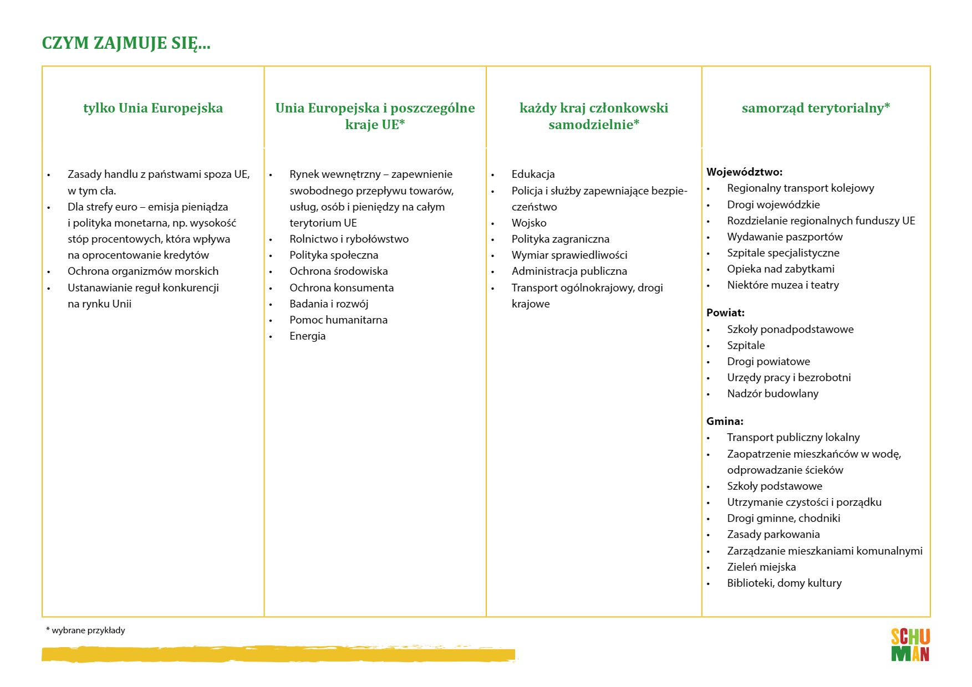

Informacje redakcyjne
Niniejszy materiał jest jednym z cyklu 7 scenariuszy zajęć przygotowanych przez Polską Fundacją im. Roberta Schumana w ramach projektu „Obywatele i Obywatelki UE”. Projekt jest dofinansowany ze środków Ministerstwa Edukacji Narodowej na podstawie umowy nr MEN/2025/DK/961 z dnia 23.07.2025 r. w ramach programu pod nazwą „Młodzi obywatele” na 2025 r.
Publikacja powstała przy wsparciu Unii Europejskiej. Wsparcie Unii Europejskiej dla produkcji tej publikacji nie stanowi poparcia dla treści, które odzwierciedlają jedynie poglądy autorów, a Unia Europejska i Komisja Europejska nie mogą zostać pociągnięte do odpowiedzialności za jakiekolwiek wykorzystanie informacji w niej zawartych.
Trenerka opracowująca scenariusz: Anna Szlęk
Zespół merytoryczny: Kinga Bartnicka, Rafał Dymek, Joanna Jendrośka, Iga Kamocka

Polska Fundacja im. Roberta Schumana
Al. Ujazdowskie 37/5,
00-540 Warszawa,
+48 571 487 359
poczta@schuman.pl
NIP: 526-16-67-243

